地理试题
一、单项选择题（每题2分，30题，共60分）：
水准仪测量法是高程测量最精确的方法之一，它是利用水准仪提供一条水平视线进行测量的方法，如图1所示进行测量。回答1—2题。
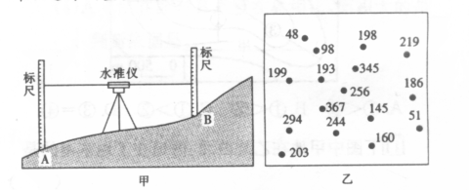

图1

1．已测得A点的海拨为53.195米，通过水准仪A标尺的读数为1.386米，B标尺的读数
为0.824米，请判断：B点的海拨高度及与A点的相对高度分别是
A．54.581米 1.386米 B．55.405米 2.210米

C．53.757米 0.824米 D．53.757米 0.562米
2．乙图所示为一中学地理活动小组用简易方法测得某地高程情况，如果该地降水丰富，根据图中信息判断，图示区域可能有几条较明显的溪沟
A．一条 B．二条 C．三条 D．四条
2008年10月20，我国第25次南极科考队从上海港出征。此次科考的任务之一是在南极的最高点（即冰穹A：78°E，80°S）建设我国第三个南极科考站——昆仑站。读图2，回答3—6题。
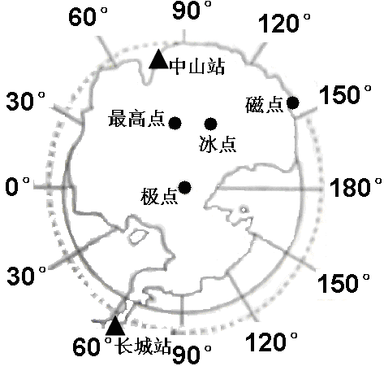
3．考虑地势因素，在极点、冰点、磁点和最高点等四个点中，自转线速度最大的是
A．极点 B．最高点
C．冰点 D．磁点
4．包括北极黄河科考站（12°E，79.5°N）在内的
四个科考站中，最后进入新的一天的是
A．黄河站 B．长城站
C．昆仑站 D．中山站
图2
5．昆仑站位于黄河站的
A．东北方向 B．西北方向 C．东南方向 D．西南方向
6．近些年来由于环保措施得到有效的执行，南极洲上空的臭氧空洞正在不断缩小，这一现象说明
A．大气对人类排放的有害气体的自净能力增强
B．人类已经不必关心臭氧空洞等环境问题
C．环境与发展问题得到国际社会的普遍关注
D．50年后，全球变暖等大气环境问题都将得到解决
截止到了008年9月25日,我国自行研制的“神舟”飞船已经七次发射成功，从神五到神七先后将六名宇航员送入太空。假设飞船高空飞行时，轨道倾度（轨道平面与地球赤道平面的夹角）约42°，飞行高度约343千米，飞船运行周期约90分钟，图中“飞船轨道面”是飞船在地面的投影，结合图3，回答7—8题。（地球半径为6370km）
7．飞船在轨道上飞行平均线速度和角速度分别约为
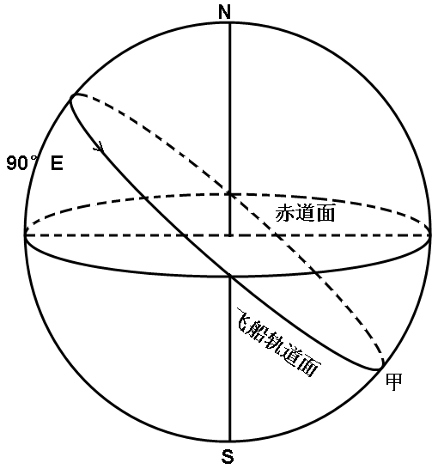
A．1670千米/秒、15°/小时
B．7.81千米/秒、240°/小时
C．7.41千米/秒、240°/小时
D．0.40千米/秒、15°/小时
8．图3甲点为飞船第一次到达最南时的坐标，飞船第二次到达最南时，其坐标大约是
A．42°N，90°E B．42°S，67.5°W
图3
C．23.5°S，112.5°W D．42°S，112.5°W
读下面四个区域简图（图4），完成9—10题。
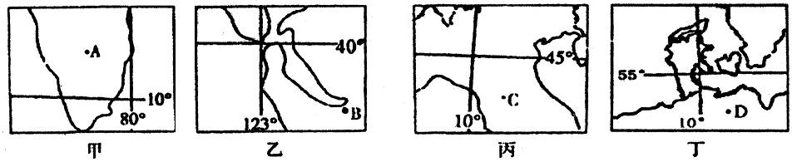

图4

9．关于四地自然地理特征的说法，正确的是
A．乙、丁两地都是平原，气候宜人
B．甲、丁两地资源丰富，大量出口能源矿产
C．乙、丙两地气候特征、成因相同
D．甲、丙两地北部都有高大山脉，它们都对当地的南北气流有明显阻挡作用
10．关于四地人文地理的叙述，正确的是
A．四地所在国都有世界著名的以微电子技术为主的高科技园区
B．甲、丁两地所在国都在重点发展宇航技术
C．甲、乙所在国都是世界农产品出口国，其中A国出口经济作物，B国出口粮食
D．丙、丁两国都利用廉价的海运大量输入铁矿石，在本国领土上发展钢铁工业
读图5，回答11—13题。
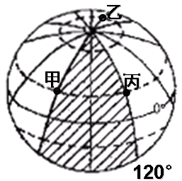
11．若图中阴影部分为某月21日的范围，则甲点的时刻为
A．0:00 B．4:00 C．18:00 D．20:00
12．若一架飞机以1000千米/小时的匀速沿经线低空飞行，则
从甲点到乙点的飞行时间约为
A．9小时 B．10小时
C．12小时 D．20小时
图5
13．若有一艘船从甲地向丙地方向航行，途中船员观测到的昼
夜更替周期
A．是24小时 B．大于24小时
C．短于24小时 D．无昼夜更替现象
图6表示某区域的三个发展阶段，读图完成14—15题。
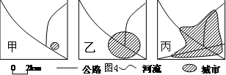
14．由甲至丙，城市周边农业类型发生变化的主要
因素
A．自然条件 B．市场
C．农业技术 D．交通
15．下列关于该区域从甲到丙地理环境变化的说法，
图6
错误的是
A．城区下游河段流量季节变化减小 B．生物多样性减少
C．环境污染加剧 D．城区年平均气温升高
图7岛国所在岛屿属大洋海岭露出水面的部分。读图回答16—18题。
16．有关该岛国的说法正确的是
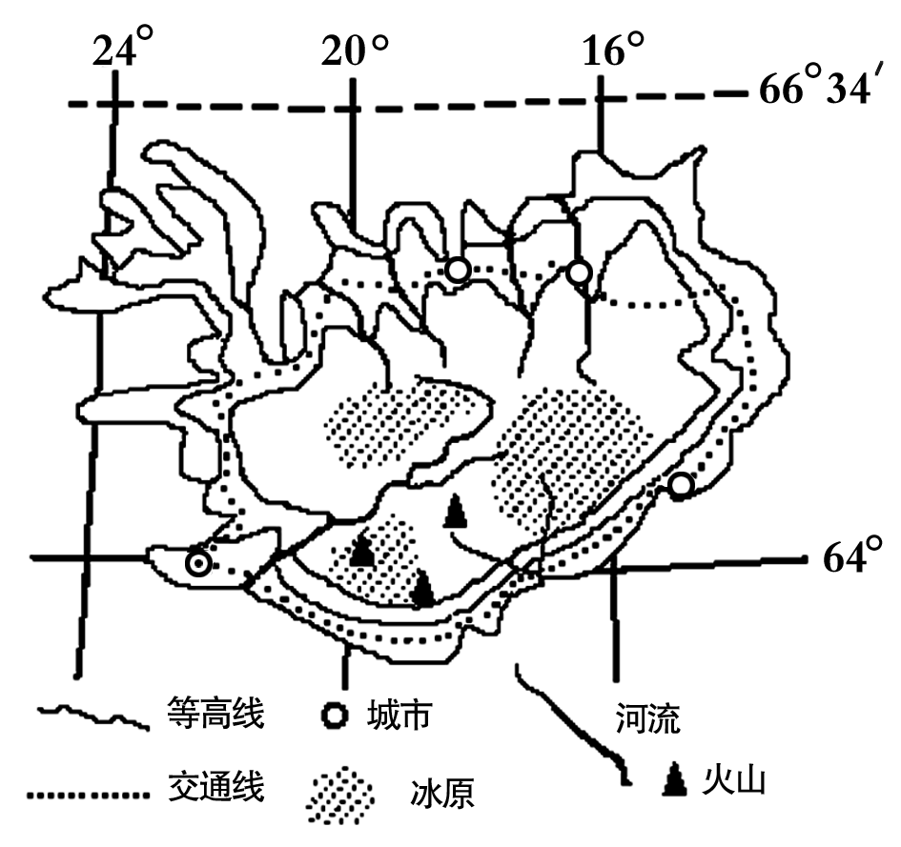
A．濒临太平洋和北冰洋
B．处在大洋板块与大洋板块的张裂带上
C．南部形成温带海洋性气候的主导因素是纬度位置
D．大部分地区的地形类型为冰川
17．影响该岛国城市分布的主要区位因素是
A．地形和气候 B．地形和交通
C．气候和交通 D．交通和资源
18．关于该岛的叙述正确的是
A．地势四周高中部低
B．北部坡度陡，南部坡度缓
C．同等级交通线单位长度工程量北部比南部大
图7
D．流域边界与某一条等高线完全重合
图8为“世界上某种气候类型的局部分布地区示意图”，读图8完成19—22题。
19．该种气候的分布地区中，①地区的最高纬度
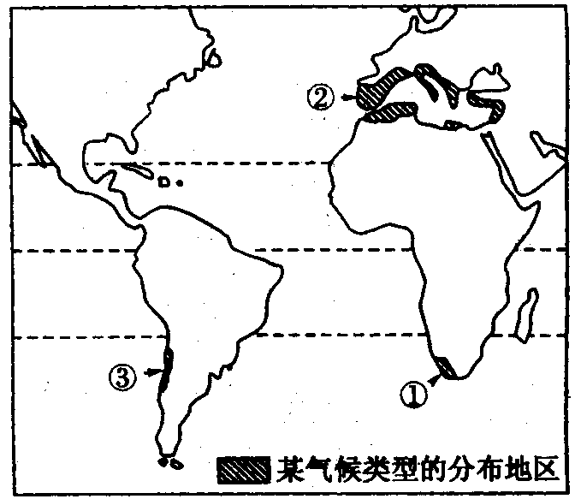
分布较低（低于35°S），其主要的影响因素是
A．海陆分布 B．纬度位置
C．地形 D．洋流
20．②地区最热月均温约为24～28℃，③地区西海岸最热月
约为16～21℃，产生这种气温差别的最主要因素是
A．纬度位置 B．海陆位置
图8
C．洋流 D．地形
21．该种气候条件下的农作物一般具有
A．耐低温干燥的特点 B．耐高温干燥的特点
C．喜高温多雨的特点 D．喜阴喜湿的特点
22．不适宜在这种气候生长的果树是
A．葡萄 B．无花果 C．柠檬 D．苹果
读图9，完成23—24题。
23．图9中反映了我国某地区的环境问题。该问题产生的主要原因是
A．矿物燃料的大量燃烧 B．不合理的灌溉
C．过度开采地下水 D．过度樵采和滥垦滥牧
24．该环境问题对该地区可能造成的影响是
A．沿海地区海水倒灌，造成地下水污染
B．影响京广铁路线等重要交通线路的安全
C．提高了河流的泄洪能力使得可利用的水资源减少
图9
D．该地的降水增加形成涝灾
读图10，完成25—26题。
25．下列工厂布局比较合理是
A．①啤酒厂 ②钢铁厂 ③印刷厂 ④化工厂
B．①钢铁厂 ③啤酒厂 ④化工厂 ⑤水果罐头厂
C．③水果罐头厂 ④钢铁厂 ⑥印刷厂 ⑦啤酒厂
D．①印刷厂 ②化工厂 ⑥电子软件厂 ⑦啤酒厂
26．该城市对外交通的说法正确的是
A．过境公路穿过城市中心区域，有利于市民出行
B．铁路经过城市外围，避免进入市区产生干扰
图10
C．铁路货运线路绕过城市外围，客运线应经过市中心
D．过境客运公路应经过市中心，货运公路绕过城市外围
图11为世界某国局部示意图，据图回答27—28题。
27．图示地区北部地势特点大致
A．西高东低 B．中间低四周高
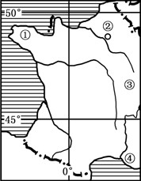
C．东高西低 D．北高南低
28．影响城市②形成与发展的主要因素不包括
A．位于河流附近，航运便利
B．地形平坦，农业发达
C．气候温和湿润，水资源丰富
D．矿物能源丰富
图11
读黄河干流部分河段水质状况分布图(图12)，回答29—30题。
29．A附近河段的水质要好手B附近河段，原因可能是
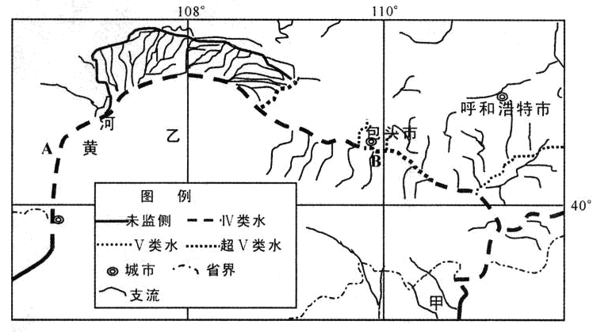
A．A河段附近农耕区，农业用水量大
B．B河段支流多，A段支流少
C．A河段径流量大，工业污染少
D．B河段流域年蒸发量小于A河段
30．甲、乙两地目前主要的环境问题
A．都以土地荒漠化为主
B．都以水土流失为主
C．甲以土地荒漠化为主，乙以水土流失为主
D．乙以土地荒漠化为主，甲以水土流失为主
图12

二、非选择题（5小题，共40分）
31．读我国东部沿海某地等高线（单位为米）示意图（图13），回答下列问题：（8分）
⑴写出图中字母所示的地形部位名称：A为 ，
其相对高度最小约为 。（2分）
⑵用图例中的符号，在图上添画一条穿越本地区
的公路。（要求：工程量达到最小）（1分）
⑶如果在该地区发展小城镇建设，甲乙丙丁四个
村庄发展条件最有利的是 ，请说明理
图13
由。（3分）
⑷为解决未来小城镇的用水、用电问题，该地区计划在④处修建水库大坝。试分析选择该处建坝带来的负面影响。（2分）

32．读《我国部分地区雨涝分布图》（图14）和《我国部分地区干旱总次数等值线图》（图15），结合所学知识回答下列问题。（8分）
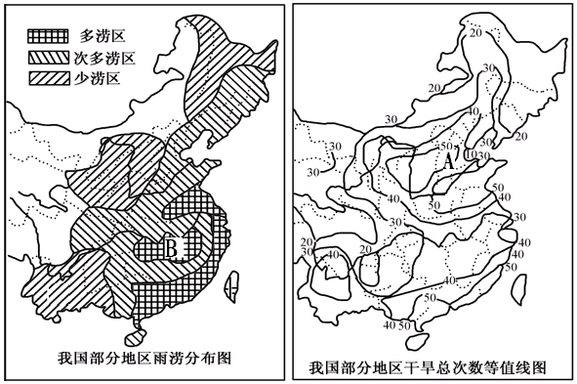

图14
图15
图16

⑴读图14说明我国雨涝区的分布规律，并从地形与降水的特点分析原因。（3分）
⑵图14中，B地区为多涝区，试从人为方面分析其原因。（2分）
⑶图15中，A地区是我国干旱多发区，水资源紧张。试分析其解决的措施。（3分）

33．阅读下列材料，回答问题：（9分）
材料一 2008年5月12日14时28分，四川省发生了强烈地震，全国大半地区有明显震感，震中位于阿坝州汶川县（31°N，103.4°E）地，地震造成了严重的生命和财产损失。汶川县位于四川盆地西北部边缘，居阿坝州东南部，岷江上游，矿产资源和动植物资源丰富，旅游资源更是别具一格，拥有卧龙自然保护区、三江生态旅游风景区等自然景观以及禹、羌文化和三国文化遗址等人文景观资源。
材料二 四川盆地周边简图（图16）
⑴简述图中地震产生的主要次生灾害、对抗震救灾的不利影响。（2分）
⑵该地区自然资源丰富，如可再生资源有 ；不可再生资源有 ，其面临的主要问题是 。（3分）
⑶请分析说明图16西部地区面临最主要的生态环境问题及其原因。（4分）
34.下图为某大城市1968年、1990年和2000年同比例尺平面示意图（图17），回答下列问题。（8分）
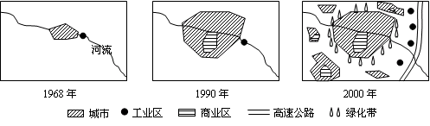

图17
⑴该城市从1968年－1990年城市发生了哪些变化？（2分）w.w.w.k.s.5.u.c.o.m
⑵从1990年－2000年该城市的发展变化有哪些？（2分）
⑶从上述三幅图分析，未来该城市变化主要趋势是什么？试分析产生这种变化的原因（4分）
35．读图18，回答下列问题。（7分）
⑴据图可知，A、B、C三地降水量差异较大，试从大气环流的角度分析其形成原因。（3分）
⑵图中大陆西岸的等温线分布特点为 ，其主要的影响因素 。（2分）

⑶图19为气象资料统计图，与C地特征相符合的是（2分）
图18
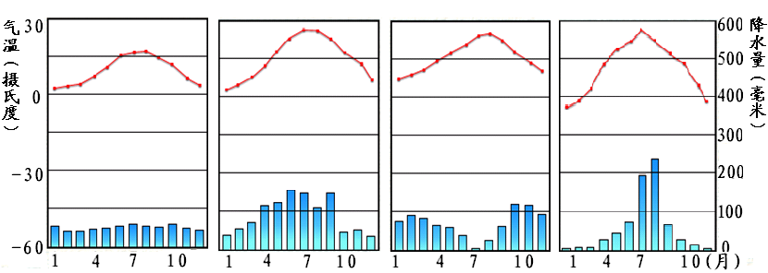
图19

A B C D

地理答卷

一、单项选择题（每题2分，30题，共60分），请将答案填涂在答题卡上。
二、非选择题（5小题，共40分）
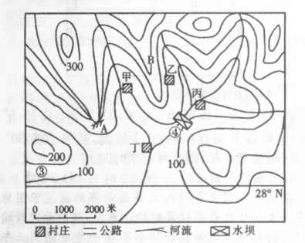
31．（8分）
⑴ ， 。（2分）
⑵画在右图中（1分）
⑶ ，
（3分）
⑷ （2分）

32．（8分）
⑴（3分）

⑵（2分）

⑶（3分）

33．（9分）
⑴（2分）
⑵ ； ，
。（3分）
⑶（4分）

34.（8分）
⑴（2分）

⑵（2分）

⑶（4分）

35．（7分）
⑴（3分）

⑵ ，
。（2分）

⑶ （ ）（2分）

地 理 参 考 答 案
一、单项选择题：（60分）
1 | 2 | 3 | 4 | 5 | 6 | 7 | 8 | 9 | 10 | 11 | 12 | 13 | 14 | 15
D | B | D | B | C | C | B | D | C | C | D | B | C | B | A
16 | 17 | 18 | 19 | 20 | 21 | 22 | 23 | 24 | 25 | 26 | 27 | 28 | 29 | 30
B | B | C | A | C | B | D | C | A | B | B | C | D | C | D
二、非选择题：
31．答案 ⑴陡崖 100米 （2分） ⑵略（1分）
⑶丁（1分） 地势平坦开阔；靠近公路、位于河流干支流交汇处，交通便利；水源充足（答出2点即可，2分）
⑷①会造成村庄淹没，需移民；②淹没大片农田，影响当地生态环境。（2分）
32．(1)我国雨涝分布大体是从东南向西北减少。（1分）
原因：我国的降水量是从东南沿海向西北内陆减少。（1分）
我国地势西高东低，东部多平原排水不畅。（1分）
(2) 原因:上游地区乱砍滥伐,陡坡开荒；中游围湖造田。（2分）
(3)跨流域调水；修建水库;减少污染、浪费，提高水的利用率；发展节水农业；提高水价；控制人口数量；海水淡化。（答出3点即可，3分）
33．⑴滑坡、泥石流 阻断交通，救援难度
⑵水（能）资源（或生物资源、动植物资源） 矿产资源 矿产资源耗竭（短缺）
⑶水土流失（1分） 原因：①地处西部山地，地势起伏大；②地质结构不稳定，地表土质疏松；③植被稀少；④降水集中且多暴雨 ⑤土地利用不合理（如毁林毁草、滥垦滥伐、开矿修路等）（答出于3点即可，3分）w.w.w.k.s.5.u.c.o.m
34.(1)城镇面积由小变大；出现了商业区。（2分）
（2）人口向郊区迁移；郊区新建绿化带；建设了卫星城和高速公路；工业区由少到多（2分）（答出2点即可得2分）
（3）郊区城市化（1分）城市中心区环境质量下降；人们对环境的质量要求提高；乡村地区和小城镇基础设施逐步完善（3分）
35．（1）A地受副高和信风影响；B地受副高与西风带交替控制； C地终年受西风影响 （3分）
（2）南北延伸（大致与海岸线平行） 地形、海陆位置 （2分）
（3）A（2分）

